1. TÝDEN- Hráškování
Pohádka: Princezna na hrášku
- přečíst společně
- ověřit porozumění- nechat dítě převyprávět pohádku
- poukázat na ponaučení
- úkol k pohádce: Dát nějaký drobný předmět (kostičku, hopík..) a pokládat na to přikrývky a zkoušet rozdíly

Pokusy s hráškem:
https://cz.pinterest.com/pin/500321839858373753/
https://cz.pinterest.com/pin/ARYhXqHZ2ThN-turplzswfy2EzWZAe9WvN74jllHOFc7-0Z1eCEAcqw/
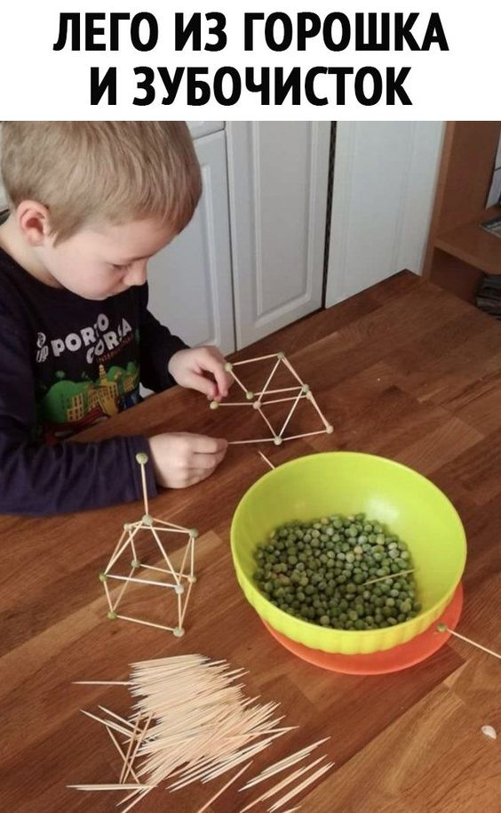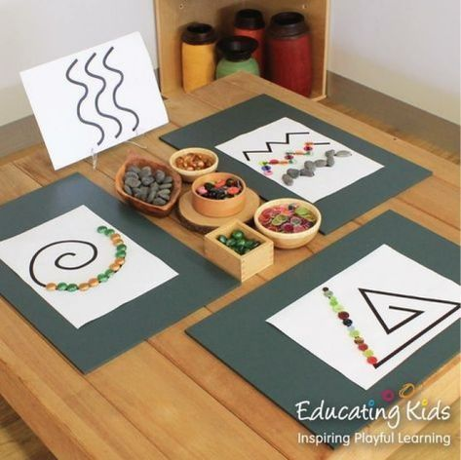
- hrášek nechte přes noc namočený ve vodě, poté do něj půjde pěkně zapíchnout párátko nebo špejle- a pak můžete začit tvořit

Cvičení:
https://www.youtube.com/watch?v=_EGqYIfE7HY

Výtvarka:
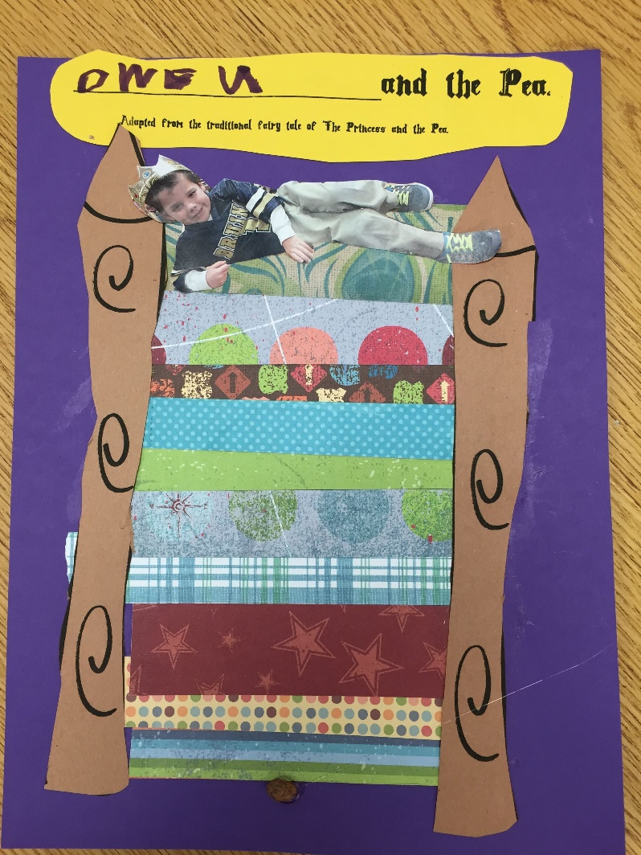
Tip: opakování počtů do 5 – nakreslete na přikrývky v puntíky (1-5) a děti podle předlohy puntíků přikládají stejný počet hrachu, společně si to zkontrolujte a přepočítejte

